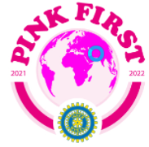

Lidköping Inner Wheel Klubb IIW theme” Pink First”
Ebe Martines, världspresident
GB & I
Distrikt 238 Sverige

MÅNADSBREV NR 3 2021-2022
President Lena Rademo
Sekreterare Elisabeth Palmén
November 2021
Kära IW-medlemmar!

Nästa möte: onsdagen den 3 november 2021, kl. 19.00
Restaurang Feeling, Skaragatan 7, Lidköping.

Program: Ingelise Linck berättar om FA Fyndet och hjälpen till Kvinnojouren Linnéan bla.
Anmälan: Senast söndagen den 31 oktober kl. 19 till klubbmästarna
Ingegerd Wanneros mobil: 073-060 39 03 alt mejl i.wanneros@gmail.com Mona Gustafsson tel. 070-334 61 08
alt mejl mona_gustafsson@hotmail.com Meddela eventuella allergier.

Kommande program: onsdagen den 1 december, kommer Mia Keihag och berättar om verksamheten på Théhuset i Lidköping. Där träffas utsatta invandrarkvinnor (barn), hedersförtryck, sexuella övergrepp bla.

Fredagen 10 januari firar vi Inner Wheel dagen, plats meddelas senare.
Klubbmöte: President Lena Rademo hälsade alla välkomna och tände vänskapens ljus. Speciellt välkommen hälsade hon Anders Roland som visade bilder och kåserade kring sitt fotografiska liv med bilder från när och fjärran och kvällens gäster Ingrid Nordberg, Gunilla Andersson, Kerstin Eriksson, Christina Johansson, Margareta Jonson, Katarina Tagesson och Maria Wennerdahl.
Inval: De fyra nya medlemmarna Ingrid Nordberg, Gunilla Andersson, Kerstin Eriksson, Christina Johansson hälsades välkomna in i Inner Wheel av president Lena Rademo. Lena berättade om Inner Wheels historia, ledord och hjälpprojekt.
Klubbärenden: Skattmästare Marie-Louise Hermansson påminde om vikten av att betala medlemsavgiften på 500: - Man kan betala genom swish 1236782072 eller på bankgiro 5127-6749 uppge namn och medlemsavgift. Kostnader för driften av IWC på alla nivåer täcks av medlemsavgiften och till de hjälpprojekt som vi stöder och det är Garissa, narkotikabekämpning med hundar och Kvinnojouren Linnéan.

Lena Rademo, Kristina Andersson, Mona Jonsson, Mona
Gustafsson och Anna-Lena Mäkitalo-Otterberg åker till Eksjö på distriktsårsmötet den 9 oktober.
Lena förmedlar styrelsens förslag som är Alt 1. COVID-19 katastrof och vaccinationsfond Det skulle bli i TransNzola området (runt Kitale) och vi skulle kunna ha ett samarbete med myndigheterna där, genom att titta på vilka grupper och områden som skall prioriteras så att man når, de som har störst risk att bli allvarligt sjuka, äldre, hivsmittade etc.

Lokal för våra månadsmöten kommer att bli på Restaurang Feeling, Skaragatan 7, Lidköping. Varmrätt, bordsvatten, kaffe/te och kaka 200: - Önskas det vin till maten så köper man det själv samtidigt som maten betalas.

Mötet avslutas: Lena tackade för uppmärksamheten och avslutade månadsmötet med ”Vänskap är det enda som håller ihop världen”
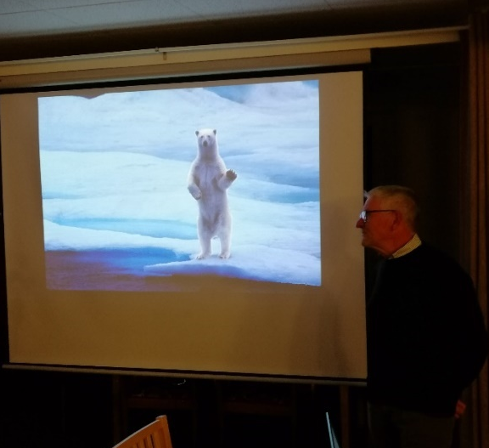
Referat: Anders Roland visade fantastiska bilder från Sverige och många platser i världen tagna under alla årstider och berättade mycket runt omkring.

Klubbsekreterare Elisabeth Palmén Klubbpresident Lena Rademo

